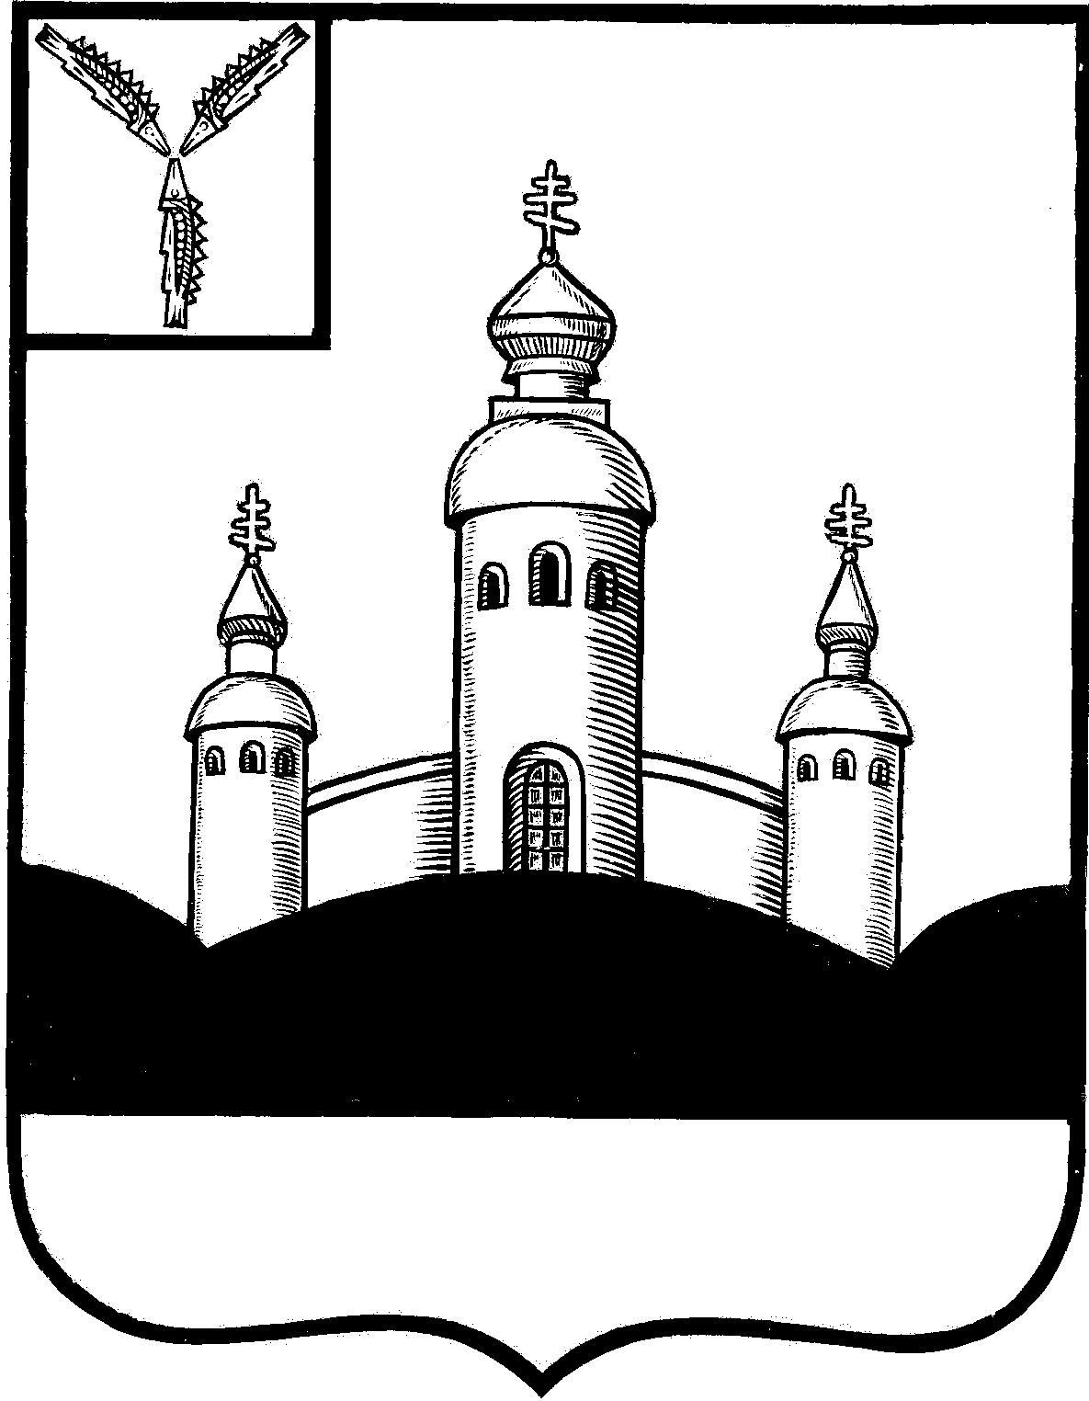
АДМИНИСТРАЦИЯ
ВОСКРЕСЕНСКОГО МУНИЦИПАЛЬНОГО РАЙОНА
САРАТОВСКОЙ ОБЛАСТИ
ОТДЕЛ ОБРАЗОВАНИЯ
ПРИКАЗ

№195 от 25.12.2012г.

Об утверждении порядка информирования
участников единого государственного экзамена
и их родителей (законных представителей)
по вопросам организации и проведения
единого государственного экзамена

В соответствии с пунктами 15, 16 Порядка проведения единого государственного экзамена, утверждённого приказом Министерства образования и науки Российской Федерации от 11 октября 2011 г, № 2451, на основании приказа министерства образования Саратовской области № 4266 от 19.12.12012 года и в целях полного и организованного информирования участников единого государственного экзамена и их родителей (законных представителей) по вопросам проведения единого государственного экзамена в Воскресенском муниципальном районе
ПРИКАЗЫВАЮ:
1. Утвердить порядок информирования участников единого государственного экзамена и их родителей (законных представителей) по вопросам проведения единого государственного экзамена в Воскресенском муниципальном районе (приложение).
2. Руководителям общеобразовательных учреждений:
2.1. Довести настоящий приказ до сведения педагогических работников ОУ
2.2. Обеспечить соблюдение порядка информирования участников единого государственного экзамена и их родителей (законных представителей) по вопросам организации и проведения единого государственного экзамена в Воскресенском муниципальном районе
2.3. Обеспечить размещение на официальном сайте в сети Интернет справочных материалов по информированию участников единого государственного экзамена и их родителей (законных представителей)
3. Контроль за исполнением приказа оставляю за собой

Начальник отдела образования администрации ВМР С.А. Бакулина
Приложение
к приказу отдела образования
администрации ВМР
от ______________.2012 №_______
Порядок информирования участников единого государственного экзамена и их
родителей (законных представителей) по вопросам организации и проведения единого государственного экзамена в Воскресенском муниципальном районе
1. Общие положения
1. Порядок информирования участников единого государственного экзамена и их родителей (законных представителей) по вопросам организации и проведения единого государственного экзамена в Воскресенском муниципальном районе (далее -Порядок информирования) разработан в соответствии с Порядком проведения единого государственного экзамена, утверждённым приказом Министерства образования и науки Российской Федерации от 11 октября 2011 г. № 2451.
2. Порядок информирования определяет схему информирования участников единого государственного экзамена (далее - ЕГЭ) и их родителей (законных представителей) по вопросам организации и проведения единого государственного экзамена в Воскресенском муниципальном районе
2. Организация информирования участников ЁГЭ и их родителей
(законных представителей)
2.1. Организация информирования участников ЕГЭ и их родителей (законных представителей) по вопросам организации и проведения ЕГЭ осуществляется:
министерством образования Саратовской области (далее – министерство образования);
региональной конфликтной комиссией;
государственным автономным образовательным учреждением дополнительного профессионального образования (повышения квалификации) специалистов «Саратовский институт повышения квалификации и переподготовки работников образования» (далее - СарИПКиПРО);
государственным казённым учреждением Саратовской области «Региональный центр оценки качества образования» (далее - РЦОКО);
отделом образования администрации Воскресенского муниципального района (далее - отделом образования);
образовательными учреждениями, реализующими основные общеобразовательные программы среднего (полного) общего образования (далее - образовательные учреждения);
руководителями и организаторами пунктов проведения единого государственного экзамена (далее - руководители и организаторы ППЭ).
2.2. Информирование участников ЕГЭ и их родителей (законных представителей) по вопросам проведения государственной (итоговой) аттестации обеспечивается на этапах:
подготовки к проведению ЕГЭ (сентябрь — май);
проведения ЕГЭ на этапе государственной (итоговой) аттестации (апрель; май - июнь; июль);
объявления результатов ЕГЭ (апрель - июль).
2.3. Организация информирования участников ЕГЭ и их родителей (законных представителей):
2.3.1. министерством образования осуществляется через органы управления образованием, образовательные учреждения, а также путём взаимодействия со средствами массовой информации, организации работы телефонов «горячей линии» и на сайте министерства образования в сети Интернет.
2.3.2. отделом образования осуществляется через образовательные учреждения, а также путём взаимодействия со средствами массовой информации, организации работы телефонов «горячей линии» и на сайте отдела образования в сети Интернет.
2.4. В средствах массовой информации, в которых осуществляется официальное опубликование нормативных правовых актов Саратовской области, на сайтах министерства образования, отдела образования, РЦОКО, образовательных учреждений в сети Интернет публикуется информация:
о сроках и местах регистрации на сдачу ЕГЭ - до 31 декабря соответствующего года;
о сроках проведения ЕГЭ - до 1 апреля соответствующего года;
о сроках, местах и порядке подачи и рассмотрения апелляций - до 20 апреля соответствующего года;
о местах расположения ППЭ, о сроках, местах и порядке информирования о результатах ЕГЭ и выдачи свидетельств о результатах ЕГЭ — не позднее, чем за две недели до начала экзаменов.
Указанная информация должна быть доступна пользователям до 1 сентября соответствующего года.
2.5. Информирование участников единого государственного экзамена и их родителей (законных представителей) по вопросам организации и проведения единого государственного экзамена осуществляется согласно приложению № 1 к Порядку информирования.
2.6. Факт информирования участников единого государственного экзамена и их родителей (законных представителей) подтверждается личной подписью информируемого в листе информирования по форме согласно приложениям № 2, 3 к Порядку информирования.
3. Ответственность за своевременное информирование участников
3.1. Лица, допускаемые к информированию о результатах ЕГЭ, несут ответственность за соблюдением режима информационной безопасности при работе с материалами и документами ограниченного доступа.
3.2. Ответственность за своевременное информирование участников ЕГЭ о результатах экзаменов возлагается на отдел образования, образовательные учреждения.

Начальник отдела образования администрации ВМР С.А. Бакулина

